**Mapa Europy do zaznaczania podróży - wyjątkowy dodatek do wnętrza**

**Szukasz wyjątkowego dodatku do wnętrz bądź pomysłu na prezent dla bliskiej osoby? W obu przypadkach doskonałym wyborem będzie <strong>mapa Europy do zaznaczania podróży</strong>! Sprawdź dlaczego.**

**Wyjątkowa mapa Europy do zaznaczania podróży**

Podaruj bliskiej osobie przemyślany prezent lub wykorzystaj ją jako dekorację ścienną.

**Oryginalny dodatek do Twojego mieszkania**

Przepiękna [mapa Europy do zaznaczania podróży](https://picarta.pl/produkt/europa-mapa-podrozy/) stanowi nie tylko praktyczny plakat do planowania podróży, lecz także stylowy dodatek do wnętrza. Będzie służyła do zaznaczania odwiedzonych miejsc, a także wspominania z bliskimi odbytych podróży. Może być świetną dekoracją również dla osób, które nie podróżują, ale są ciekawe świata. Wykonana jest z dbałością o każdy szczegół, dlatego będzie na ścianie prezentować się elegancko i stylowo. Sprawdzi się zarówno w salonie, jak i gabinecie czy sypialni.

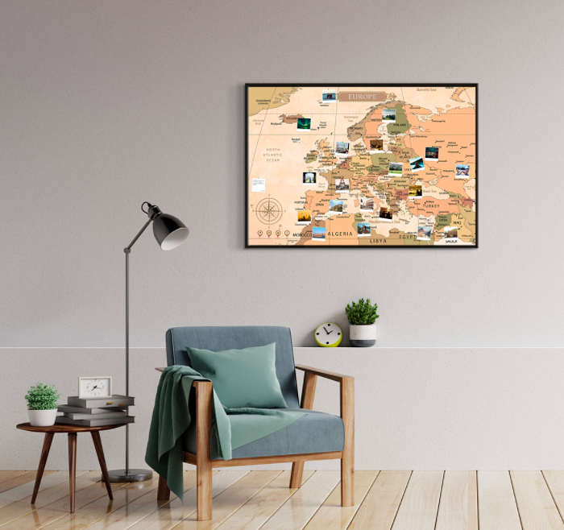

**Mapa Europy do zaznaczania podróży na prezent**

Jeśli któraś z bliskich Ci osób pasjonuje się podróżami i nie wiesz co podarować jej na prezent, taka mapa będzie prawdziwym strzałem w dziesiątkę! Mapa do zaznaczania podróży to podarunek nie tylko praktyczny, ale i ładny. Obdarowana osoba na pewno doceni przemyślany gest. Możesz również podarować ją ukochanej bądź ukochanemu, abyście razem mogli ją zapełniać kolejnymi podróżami po Europie.